CRIANDO LISTAS

Listas é uma coleção de itens relacionados. Você usa uma lista para organizar dados com uma sequência de passos ou para listar itens em um grupo.

O HTML possui dois tipos principais de lista:

* Numerada ou ordenada:

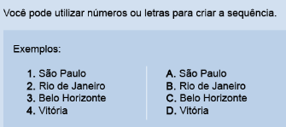

Para Criar listas ordenadas utilizamos duas *tags*:

**<OL> </OL>** 🡪 abre e fecha o tipo de lista;

**<LI>** 🡪 abre cada item da lista.

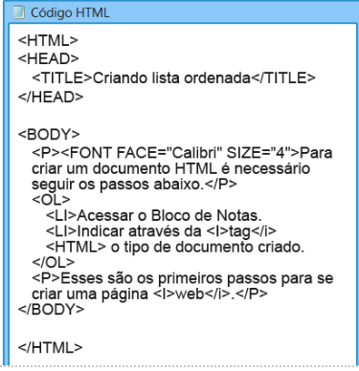 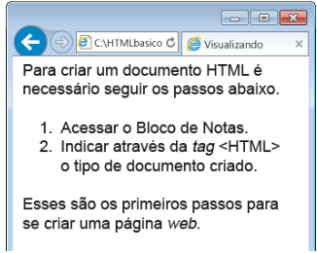

* Não numerada ou não ordenada:

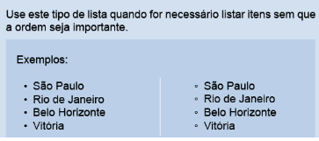

Para Criar listas não ordenadas utilizamos duas *tags*:

**<UL> </UL>** 🡪 abre e fecha o tipo de lista;

**<LI>** 🡪 abre cada item da lista.

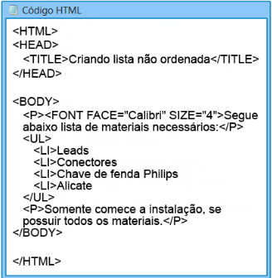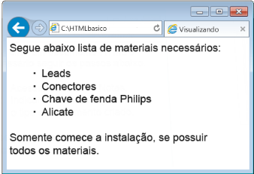

OBS: também é possível criar combinações de listas em página web. Essa combinação é chamada de **lista intercalada.**

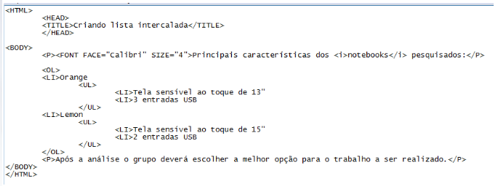

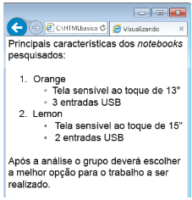

>Personalizando listas:

O atributo “TYPE” pode especificar o tipo de marcador, número ou letra.

Sintaxe: <OL TYPE = “estilo do número”>

<UL TYPE = “estilo do marcador”>

